一、團體名稱：鎮中愛情故事特輯-青春狂想曲--兩性成長團體
二、 團體目標：
1、幫助成員了解自己的特質。
2、幫助成員學習與異性相處應有的態度。
3、幫助成員了解兩性之間的差異。
三、團體性質：成長團體、封閉團體、結構團體
四 、領導者及訓練背景：
國立台北大學社會工作系畢業，擔任專任輔導教師。
五、團體對象：澎湖縣立鎮海國民中學9年級學生。
六、招募方式與甄試標準：採七年級全體參加。
七、時間頻率與次數： 共6次團體，星期三午休，每次45分鐘。
八、地點：鎮海國中9年級教室。

單元設計大綱：
單元 | 主題 | 目標 | 內容 | 時間
一 | 我已經長大 | 1.認識自己生理期的生理與心理可能產生的變化 。  2.建立各項生心理發展正確的知識與普同感,減少學生因為好奇或是吸收不正確知識後產生偏差的想法。 | 1.相見歡  2男女人形娃娃  3.動動腦.問一問  4.結語 | 5  10  25  5
二 | 人氣大排行 | 1.幫助成員了解受人歡迎的特質。  2.協助成員了解自己的特質並加以發揮。 | 1.歌曲暖身  2.特質排行榜  3.回饋時間 | 10’  30’  5’
三 | 友達以上，戀人未滿 | 1.幫助成員分辨友誼與愛情的不同。  2.協助成員了解異性不同的交往態度。 | 1.愛的進化論  2.友達以上，戀人未滿  3.回饋時間 | 10  30  5
四 | 我的拍賣會 | 1.使成員了解自己本身的價值觀。  2.幫助成員了解他人不同的價值觀。 | 1.認識拍賣會  2.我的拍賣會  3. 回饋時間 | 5  30  10
五 | 網路情人 | 1.幫助成員澄清對網路交友的看法。  2.協助成員區別網路交友與其他管道交友的不同。 | 1.新聞追!追!追  2.請問芳鄰  3.回饋時間 | 5  30  10
六 | 回首來時路 | 1.回顧團體經驗  2. 協助成員學習經營彈性、愉悅的兩性關係。 | 1.話說當時  2.許願與祝福  3.回饋與總結 | 10  25  10
【鎮中愛情故事特輯-青春狂想曲】小團體單元方案表

單元主題  我已經長大 |  | 單元次別 | 一 | 活動人數 |  | 8 人
 |  | 地點 | 教室 | 時間 |  | 45分鐘
單元目標 | 1.認識自己生理期的生理與心理可能產生的變化 。  2.建立各項生心理發展正確的知識與普同感,減少學生因為好奇或是吸收不正確知識後產生偏差的想法。
活動名稱 | 活動流程 |  |  |  | 時 間 |  | 配合媒材
相見歡 | - Leader說明團體的主題、目的及未來進行的方式，讓成員了解團體的主題與內容，並讓他們有機會問問題。  - Leader邀請成員說說自己對團體的期待，為什麼會來？想學到什麼？  - 因為都是老團員，所以再次提醒彼此團體規範，並檢視有無需要增減的項目 |  |  |  | 5 |  | 團體規範海報
男女人形娃娃大挑戰 | - 先由Leader將成員分為兩組，準備一個大紙箱將男女生的性器官接放入箱中，每次由一位同學代表並同時將手伸入紙箱中抽籤，並將抽到的性器官名稱貼在男或女人型娃娃的正確位置上，以此列推，最先完成的一組勝利。  Leader：各位同學有看到老師手上的8張卡片吧，請每一個人抽一張圖片，並且趕快去找和你圖片相同的其他3人，最先完成的請趕快蹲下並獲得勝利。  Leader：進行完剛剛的分組小活動後要麻煩每隊每人上台抽一次籤，抽到後請依據卡片上的器官，幫他找正確的位置然後黏上去。我們等等要來看看你們的健康常識及不及格 |  |  |  | 10 |  | - 磁性白板.大口紙箱一只、兩種不同圖片各4張
動動腦，問一問 | 1.先與兩組成員檢查雙方的娃娃上的性器官是否黏貼正確，並一一說明與提問  Leader：各位同學，上面這些器官，有誰可以告訴我進入青春期後會產生的變化是什麼？  Leader：有誰知道為什麼女生在進入青春期後會開始有月經？而且胸部會開始發育變大呢？  2.發給每位成員紙張3張，請成員每張最少寫下三個問題後交回給leader，由leader將問題張貼在白板上給學員先行閱覽。 |  |  |  | 25 |  | 1.男女人型娃娃  2.紙張.彩色筆.磁性白板.
結語 | 1.領導者分享剛剛在團體中，觀察到的部分及感覺。  2.請成員分享團體進行第一階段後的感覺。對成員  的分享，做總結回饋。 |  |  |  | 5

【鎮中愛情故事特輯-青春狂想曲】小團體單元方案表

單元主題  人氣大排行 |  | 單元次別 | 二 | 活動人數 |  | 8 人
 |  | 地點 | 教室 | 時間 |  | 45分鐘
單元目標 | 1.幫助成員了解受人歡迎的特質。  2.協助成員了解自己的特質並加以發揮。
活動名稱 | 活動流程 |  |  |  | 時 間 |  | 配合媒材
情歌大賞 | 1.Leader和成員寒喧，並介紹本次主題。  2.請成員聆聽歌曲中的內容，說出歌曲中提到的特質(CD：周杰倫－可愛女人) |  |  |  | 10 |  | 1. 錄放音機  2. CD：周杰倫－可愛女人
人氣排行榜 | 1.Leader詢問成員班上有無誰特別受歡迎，原因何在。  2.拿出海報，請成員填寫，若有重複以正字畫記。  3.Leader從排行榜中找出最人氣的前五名，並說明每人都可以受人歡迎。  4.請成員填寫自己的特質卡，並向大家分享自己的特質何在與可以如何發揮。 |  |  |  | 30 |  | 1.受歡迎特質排行榜海報×2（男、女）  2.蠟筆  3.特質卡
結語 | 1. Leader請成員摘要今天的團體內容，並說出今天參與團體的感覺。  2.Leader總結並預告下次團  。 |  |  |  | 5

【鎮中愛情故事特輯-青春狂想曲】小團體單元方案表

單元主題  友達以上，戀人未滿 |  | 單元次別 | 三 | 活動人數 |  | 8 人
 |  | 地點 | 教室 | 時間 |  | 45分鐘
單元目標 | 1.幫助成員分辨友誼與愛情的不同。  2.協助成員了解異性不同的交往態度。
活動名稱 | 活動流程 |  |  |  | 時 間 |  | 配合媒材
愛的進化論 | 1.Leader說明本次主題，並以玩偶的狀態詢問成員是愛情還是友情。  （玩偶狀態：牽手、搭肩、擁抱、親吻）  2.詢問成員是如何區別出來的。  3.領導者歸納並做說明。 |  |  |  | 10 |  | 玩偶
友達以上，戀人未滿 | 1.請成員在紙上分別畫出友情和愛情的象徵。  2.回到團體邀請成員分享自己的圖。  3.領導者總結並說明愛情和友情的差別。 |  |  |  | 30 |  | 1.紙  2.蠟筆
結語 | 統整與回饋  1.Leader請成員摘要今天的團體內容，並邀請成員說出今天參與團體的感覺。  2.Leader總結並預告下次團 |  |  |  | 5

【鎮中愛情故事特輯-青春狂想曲】小團體單元方案表

單元主題  我的拍賣會 |  | 單元次別 | 四 | 活動人數 |  | 8 人
 |  | 地點 | 教室 | 時間 |  | 45分鐘
單元目標 | 1.使成員了解自己本身的價值觀。  2.幫助成員了解他人不同的價值觀。
活動名稱 | 活動流程 |  |  |  | 時 間 |  | 配合媒材
認識拍賣會 | 1.播放網路影片讓孩子知道什麼是拍賣以及如何進行拍賣跟搶標 |  |  |  | 10 |  | 電腦  單槍
愛情拍賣會 | 1. Leader：「…等一下會發給大家一張拍賣品型錄，如果你有想到什麼是上面沒有列出來的，可以自己加上去。假設每個人都有20萬元， 可以利用這些錢買拍賣單上的拍賣品，每一樣拍賣品的起價是一萬元。  2.發下拍賣型錄，讓成員們思考及寫下自己欲購買拍賣品的順序。  3.進行拍賣。  4.分享自己所買到的價值、花了多少錢買它，為什麼想要擁有它？ |  |  |  | 30 |  | 準備搥子、價值卡
結語 | 統整與回饋  1.Leader請成員摘要今天的團體內容，並邀請成員說出今天參與團體的感覺。  2.Leader總結並預告下次團 |  |  |  | 5
【鎮中愛情故事特輯-青春狂想曲】小團體單元方案表

單元主題  網路情人 |  | 單元次別 | 五 | 活動人數 |  | 8 人
 |  | 地點 | 教室 | 時間 |  | 45分鐘
單元目標 | 1.幫助成員澄清對網路交友的看法。  2.協助成員區別網路交友與其他管道交友的不同。
活動名稱 | 活動流程 |  |  |  | 時 間 |  | 配合媒材
新聞追追追 | - 提起興趣,詢問知道哪些網路戀情故事  - 準備有關因網路交友而生的社會事件新聞資料 |  |  |  | 10 |  | 1.電腦  2.單槍
請問芳鄰 | 1.問成員：「曾經結交過網友的請舉手。」、「有認識的同學或朋友正在結交網友的請舉手！」  2.邀請成員說說看自己對網路交友的看法。  3. 邀請成員討論網路交友與其他交友管道的不同點。 |  |  |  | 30
結語 | 預告下次團體是最後一次的團體，請成員們準備7顆糖果，下次將糖果及祝福的話分送給每一位成員。 |  |  |  | 5

【鎮中愛情故事特輯-青春狂想曲】小團體單元方案表

單元主題  回首來時路 |  | 單元次別 | 六 | 活動人數 |  | 8 人
 |  | 地點 | 教室 | 時間 |  | 45分鐘
單元目標
活動名稱 | 活動流程 |  |  |  | 時 間 |  | 配合媒材
話說當時 | 1.領導者發下第一次團體所寫的信，並帶領成員回顧前七次的團體，讓成員說說對前幾次團體印象最深的事件或經驗。並強調尊重才識兩性相處的最高原則。  2.領導者給成員時間處理未完成的事件。 |  |  |  | 10 |  | 信封
許願與祝福 | 1.Leader鼓勵成員，落實所學於生活情境中。  2.發下紙張讓成員寫下給自己的願望與祝福小卡放入希望紙盒，以實現夢想。 |  |  |  | 25 |  | 小卡片2張  紙盒
回饋與總結 | - 引導成員說說對團體的感受與學習的經驗  - 送祝福卡與糖果給同伴 |  |  |  | 10 |  | 糖果

澎湖縣立鎮海國中生涯發展教育
【鎮中愛情故事特輯-青春狂想曲】團體紀錄表
次數 | 第一次 |  |  |  | 地點 | 九忠教室
領導者/  協同領導者 | 林雅婷 |  |  |  | 紀錄 | 林雅婷
出席情形 | 團體成員：宏明、瑋辛、晉齊、裕爵、夢月、俞文、婕妤、鼎宸
主題 | 我已經長大
目標 | 1.認識自己生理期的生理與心理可能產生的變化 。  2.建立各項生心理發展正確的知識與普同感,減少學生因為好奇或是吸收不正確知識後產生偏差的想法。
團體活動  紀錄 | 進行時間 | 活動內容 | 整體紀錄
 | 5分鐘 | 相見歡 | 領導者帶領成員為坐成一圈，由領導者介紹自己和協同領導者。說明「鎮中愛情故事特輯-青春狂想曲」之目的、進方式，以及本次單元的主題內容。觀察成員反應大部分成員可以容易團體過程仔細聆聽。
 | 10分鐘 | 男女人形娃娃 | 透過上台黏貼的過程觀察成員對於青春期性徵改變的了解，並解釋青春期在生理上與心理上會面臨的改變
 | 25分鐘 | 動動腦.問一問 | 鼓勵成員發表或詢問疑惑，並作總整理。
 | 5分鐘 | 結語 | 領導者說明團體目標與規範樹的意義，拿出規範樹與成員討論規範樹的內容，最後在承諾樹上簽名表示同意與願意遵守
團體動力圖 | 0  鼎宸  瑋辛  宏明  裕爵  雅婷  夢月  晉齊  俞文  婕妤
成員  個別記錄 | 姓名 | 參與情形 |  | 特殊情形記錄
 | 夢月 | 非常參與□參與□普通□不參與□非常不參與 |  | 整體表現較害羞，但經鼓勵可明白陳述自己的看法，
 | 婕妤 | ■非常參與□參與□普通□不參與□非常不參與 |  | 態度主動積極，願意主動發表自己看法。
 | 俞文 | □非常參與□參與■普通□不參與□非常不參與 |  | 整體表現配合但是較少言，經過鼓勵、引導與支持可以參與活動，但相對要有耐心等候。
 | 鼎宸 | □非常參與■參與□普通□不參與□非常不參與 |  | 活潑好動容易分心，但經過提醒可以漸入佳境。
 | 瑋辛 | □非常參與□參與普通□不參與□非常不參與 |  | 時常發呆或心不在焉，需要不斷提醒，對於陳述個人意見需要直接點名才會分享。
 | 宏明 | □非常參與■參與□普通□不參與□非常不參與 |  | 活潑大方，但容易失去分寸，與晉齊在課程中常常會互相揶揄，彼此看對方不順眼。
 | 裕爵 | □非常參與參與□普通□不參與□非常不參與 |  | 個性較為瑟縮沒有自信，發表時聲音極小，不斷加強鼓勵力道才可免強發言。
 | 晉齊 | □非常參與■參與□普通□不參與□非常不參與 |  | ，對於團體課程願意討論與分享，但對於宏明的發表非常喜歡頂撞或批評。
檢討與建議 | 俞文、裕爵較害羞少發言，宏明與晉齊兩人一直衝突不斷，只有夢月和婕妤的狀況較為良好，花了許多時間在秩序的管理以及提醒成員正確得發言、處理彼此的糾紛，對於團體的進行干擾不斷，不利團體進行。
澎湖縣立鎮海國中生涯發展教育
【鎮中愛情故事特輯-青春狂想曲】團體紀錄表
次數 | 第二次 |  |  |  | 地點 | 九忠教室
領導者/  協同領導者 | 林雅婷 |  |  |  | 紀錄 | 林雅婷
出席情形 | 團體成員：宏明、瑋辛、晉齊、裕爵、夢月、俞文、婕妤、鼎宸
主題 | 人氣大排行
目標 | 1.幫助成員了解受人歡迎的特質。  2.協助成員了解自己的特質並加以發揮。
團體活動  紀錄 | 進行時間 | 活動內容 | 整體紀錄
 | 10分鐘 | 情歌大賞 | 領導者帶領成員為坐成一圈，對於流行歌曲很容易吸引成員的興趣，也加快了進入主體步驟
 | 30分鐘 | 人氣排行榜 | 對於討論受歡迎的特質成員都算熱絡，但是再請成員思考哪些特質是自己所擁有的時就出現障礙，顯示其實成員很多人對自己不算是了解。
 | 5分鐘 | 結語 | 鼓勵成員發表或詢問疑惑，並作總整理。
團體動力圖 | 鼎宸  晉齊  瑋辛  宏明  裕爵  夢月  婕妤  雅婷  俞文
成員  個別記錄 | 姓名 | 參與情形 |  | 特殊情形記錄
 | 夢月 | 非常參與□參與□普通□不參與□非常不參與 |  | 但對自己算是成員中較清楚的，可以明確說明與理解各項特質。
 | 婕妤 | ■非常參與□參與□普通□不參與□非常不參與 |  | 對自己的特質明白，也可清楚陳述欣賞的異性特質為何。
 | 俞文 | □非常參與■參與□普通□不參與□非常不參與 |  | 本週表現較上週積極活潑，雖然對自己與欣賞的特質問題尚無法具體說明，但經過引導與提醒願意思考。
 | 龍宜 | □非常參與■參與□普通□不參與□非常不參與 |  | 今天話題頗受鼎宸喜愛，雖然還是活潑容易岔開話題，但在引導下仍能認真參與討論。
 | 瑋辛 | □非常參與□參與普通□不參與□非常不參與 |  | 瑋辛對於欣賞異性的特質問題較無感，覺得現階段好像不應該討論異性朋友。因此被大家吐槽，對於自己是怎樣的人、喜歡怎樣的特質也較模糊。但整體而言，經過鼓勵還是可以加入討論。
 | 宏明 | ■非常參□與參與□普通□不參與□非常不參與 |  | 宏明私下與成員達成協定，只要出現脫序行為或是搶話時同學會呼喚全名提醒，因此在本次的小團體裏有較多機會好好陳述自己的看法，發現宏明其實也頗有想法，對於成為受歡迎的人頗為期待。
 | 裕爵 | 非常參與□參與□普通□不參與□非常不參與 |  | 對於項別人介紹自己顯得憋扭，語句較為簡短，對於同學給予的回饋，可以感受到裕覺得開心。
 | 晉齊 | □非常參與□參與□普通■不參與□非常不參與 |  | 晉齊本週還是未進入狀況，時常出現打岔的行為，對於討論的議題並非沒有興趣，只是行為或發言很容易讓同伴們覺得不尊重、亂講等，需到領導者直接制止，狀況其實不太佳。
檢討與建議 | 近期在本星期的表現還是未進入狀況，還是帶著好玩、戲謔的心態在參與活動，俞文害裕爵表現漸漸開朗，瑋辛雖然還是容易分心發呆，但是經過提醒是可以參與討論的。整個團體還是依樣有賴於夢月、婕妤發言串過整個團體。宏明在私底下與同學達成協議，請同學發現他失控時給予呼喚全名提醒，似乎效果不錯。

澎湖縣立鎮海國中生涯發展教育
【鎮中愛情故事特輯-青春狂想曲】團體紀錄表
次數 | 第三次 |  |  |  | 地點 | 九忠教室
領導者/  協同領導者 | 林雅婷 |  |  |  | 紀錄 | 林雅婷
出席情形 | 團體成員：宏明、瑋辛、晉齊、裕爵、夢月、俞文、婕妤、鼎宸
主題 | 友達以上，戀人未滿
目標 | 1.幫助成員分辨友誼與愛情的不同。  2.協助成員了解異性不同的交往態度。
團體活動  紀錄 | 進行時間 | 活動內容 | 整體紀錄
 | 10分鐘 | 愛的進化論 | 成員看到玩偶就已經陷入開心放鬆的境界，加上是用玩偶操作身體的碰觸，因此成員可以較放心的參與活動。
 | 30分鐘 | 友達以上，戀人未滿 | 請成員劃出分別代表友情與愛情的象徵物隊成員來說有些抽象，因此產生障礙。後來改以口頭頭引導從食、衣、住、行、樂去發現情人與朋友可能的區別有哪些，是否合理，導入尊重彼此界線議題
 | 5分鐘 | 結語 | 統整今日成員的參與狀況，發現成員進步。
團體動力圖 | 鼎宸  晉齊  瑋辛  宏明  裕爵  夢月  婕妤  雅婷  俞文
成員  個別記錄 | 姓名 | 參與情形 |  | 特殊情形記錄
 | 夢月 | 非常參與□參與□普通□不參與□非常不參與 |  | 積極參與，言之有物。
 | 婕妤 | ■非常參與□參與□普通□不參與□非常不參與 |  | 積極參與，思考周詳，樂於給同學回饋
 | 俞文 | □非常參與■參與□普通□不參與□非常不參與 |  | 表現越來越穩定，相較上星期，本週肢體感覺也輕鬆多了。
 | 鼎宸 | □非常參與■參與□普通□不參與□非常不參與 |  | 天真爛漫，喜歡講笑話，引導下可以參與討論。
 | 瑋辛 | □非常參與□參與普通□不參與□非常不參與 |  | 瑋辛願意試著說一些自己的看法，對於同學或是領導者給予的肯定非常開心。
 | 宏明 | ■非常參□與參與□普通□不參與□非常不參與 |  | 漸漸可以有系統有邏輯的說事情，脾氣也緩和許多，與晉齊爭吵次數大幅降低。
 | 裕爵 | 非常參與□參與□普通□不參與□非常不參與 |  | 還是滿害羞的，尤其是兩性議題，滿臉通紅。
 | 晉齊 | □非常參與□參與■普通□不參與□非常不參與 |  | 晉齊從第一個活動就很興奮，一直講話，對同學和老師都有困擾。但還在制止會暫停。
檢討與建議 | 本次最大進步是大家都算投入團體討論了，但是可能第一個活動就讓部分孩子有其他聯想而太過興奮，因此花較多時間在控班以及觀念的澄清。第二個單元太過抽象，宜再修正實施內容。

次數 | 第四次 |  |  |  | 地點 | 九忠教室
領導者/  協同領導者 | 林雅婷 |  |  |  | 紀錄 | 林雅婷
出席情形 | 團體成員：宏明、瑋辛、晉齊、裕爵、夢月、俞文、婕妤、龍宜、鼎承
主題 | 我的拍賣會
目標 | - 使成員了解自己身體的價值  - 幫助成員了解他人不同的價值觀
團體活動  紀錄 | 進行時間 | 活動內容 | 整體紀錄
 | 5分鐘 | 認識拍賣會 | 解說拍賣會:觀看網路新聞介紹拍賣會進行模式，並進行第一次模擬活動進行，協助學員等會快速正確進入主題。
 | 30分鐘 | 我的拍賣會 | - 公佈各項關於拍賣項目給學員先行參考並提出疑問澄清問題認知。  - 進行競標活動，請學員思考戀愛關係中那些行為或是被對待方式是自己願意花錢競標的?願意花多少錢擁有?
 | 10分鐘 | 回饋時間 | 鼓勵成員發表或詢問疑惑，並作總整理。
團體動力圖 | 鼎承  鼎宸  瑋辛  宏明  裕爵  雅婷  夢月  晉齊  俞文  婕妤
成員  個別記錄 | 姓名 | 參與情形 |  | 特殊情形記錄
 | 夢月 | 非常參與□參與□普通□不參與□非常不參與 |  | 表現積極
 | 婕妤 | ■非常參與□參與□普通□不參與□非常不參與 |  | 態度主動積極。
 | 俞文 | □非常參與□參與■普通□不參與□非常不參與 |  | 今日表現活潑積極。
 | 鼎宸 | □非常參與參與□普通□不參與□非常不參與 |  | 今日表現主動樂於參與。
 | 瑋辛 | □非常參與□參與普通□不參與□非常不參與 |  | 今日表現活潑積極。
 | 宏明 | □非常參與■參與□普通□不參與□非常不參與 |  | 今日表現活潑積極。
 | 裕爵 | □非常參與參與□普通□不參與□非常不參與 |  | 今日表現活潑積極。
 | 鼎承 | □非常參與參與□普通□不參與□非常不參與 |  | 今日表現活潑積極。
 | 晉齊 | □非常參與■參與□普通□不參與□非常不參與 |  | 今日表現活潑積極。
檢討與建議 | 今日活動帶有競爭特質，且拍賣會過程緊張節奏快，有助學員集中精神，但是過程中也常出現必須管制續克制大家過度興奮而秩序失控。

次數 | 第五次 |  |  |  | 地點 | 九忠教室
領導者/  協同領導者 | 林雅婷 |  |  |  | 紀錄 | 林雅婷
出席情形 | 團體成員：宏明、瑋辛、晉齊、裕爵、夢月、俞文、婕妤、鼎宸。
主題 | 網路情人
目標 | 1.幫助成員澄清對網路交友的看法。  2.協助成員區別網路交友與其他管道交友的不同。
團體活動  紀錄 | 進行時間 | 活動內容 | 整體紀錄
 | 5分鐘 | 新聞追追追 | 提供新聞片段給學員觀看因網路交友而衍生出來的社會案件，並進行班上網路使用狀況調查，了解每位學員大概的網路使用情形。
 | 30分鐘 | 請問芳鄰 | 1.請同學分享自己在網路與網友聊天的過程與經驗，是否在網路上被陌生人敲過而認識新朋友，評估自己的實體朋友多還是網路朋友多。  2.說說自己在網路上的使用心得是什麼?進而引導學員思考網路上的自己與真實的自己差距在哪?自評真實度百分比?反思所以別人的真實性又是%???
 | 10分鐘 | 回饋時間 | 鼓勵成員發表想法或詢問疑惑，並作總整理。
團體動力圖 | 鼎承  鼎宸  瑋辛  宏明  裕爵  雅婷  夢月  晉齊  俞文  婕妤
成員  個別記錄 | 姓名 | 參與情形 |  | 特殊情形記錄
 | 夢月 | □非常參與參與□普通□不參與□非常不參與 |  | 在第一段討論時表現大方，但進入主要活動就顯得不好意思說明自己的交友狀況
 | 婕妤 | □非常參與■參與□普通□不參與□非常不參與 |  | 在第一段討論時表現大方，但進入主要活動就顯得不好意思說明自己的交友狀況。
 | 俞文 | □非常參與■參與□普通□不參與□非常不參與 |  | 俞文在家中有較長的時間上網，除了逛商城購買物品，也花了滿多時間在網路交友上，但是鮮少是完全不認識的網友，可能都是認識的朋友的朋友等等，本次活動或許話題是俞文熟悉的，課堂表現積極大方。
 | 鼎宸 | □非常參與■參與□普通□不參與□非常不參與 |  | 今日鼎宸特別好動活潑，但有些太過，加上有事班上受歡迎的學生，導致大家容易跟著起哄玩鬧。
 | 瑋辛 | □非常參與□參與普通□不參與□非常不參與 |  | 面對交往異性朋友顯得害羞，但在鼓勵下仍然可以發表看法。
 | 宏明 | □非常參與□參與■普通□不參與□非常不參與 |  | 對於使用網路交友還著重在打遊戲戰，因此覺得好玩就好，是對於交友話題感到興奮而一直出現干擾。
 | 裕爵 | □非常參與參與□普通□不參與□非常不參與 |  | 狀況與宏明相似，多使用網路進行遊戲，面對交往異性朋友的討論顯得害羞少言，但在鼓勵下仍然可以發表看法。
 | 晉齊 | □非常參與■參與□普通□不參與□非常不參與 |  | 與宏明兩人今日太過興奮而出現干擾，顯示對交友議題的興趣，但有些興奮過頭，需要不斷提醒
檢討與建議 | 今日一直在處理團體秩序，頗累!!但仍可以發現班上男女生在使用網路上的習慣與目的不同。男生多著重任務遊戲打怪等等，女生容易認識來自四面八方的網友，且範圍跨及各鄉市，也較會花心思在營造美好的網路形象。建議下次內容可在具體或是設計學習單進行引導思考，自由發言反思略顯雜亂無章。
次數 | 第六次 |  |  |  | 地點 | 九忠教室
領導者/  協同領導者 | 林雅婷 |  |  |  | 紀錄 | 林雅婷
出席情形 | 團體成員：宏明、瑋辛、晉齊、裕爵、夢月、俞文、婕妤、鼎承
主題 | 回首來時路
目標 | 1.回顧團體經驗  2. 協助成員學習經營彈性、愉悅的兩性關係。
團體活動  紀錄 | 進行時間 | 活動內容 | 整體紀錄
 | 10分鐘 | 話說當時 | 回顧長長的團體時間，總是要配合著學校的活動而常常中斷，但是大家還是很有毅力的在一年中完成了六次，請大家自評這一年的表現與成長，過程中大家分享了幾個有趣的歷程，氣氛很無塊但又有點吵鬧啊
 | 25分鐘 | 許願與祝福 | 成員們都可以不小氣的送上祝福並各自許下在交友上的自我承諾與願望，期待彼此都可以在交朋友上順利不受傷害
 | 10分鐘 | 回饋與總結 | 鼓勵成員說說過程中的收穫與感想，並感謝過程中大家都可以相互協助與保守秘密
團體動力圖 | 鼎宸  瑋辛  宏明  裕爵  雅婷  夢月  晉齊  俞文  婕妤
成員  個別記錄 | 姓名 | 參與情形 |  | 特殊情形記錄
 | 夢月 | □非常參與參與□普通□不參與□非常不參與 |  | 主動健談，提供許多美好回憶點滴
 | 婕妤 | □非常參與■參與□普通□不參與□非常不參與 |  | 主動健談，與鼎承互動多
 | 俞文 | □非常參與■參與□普通□不參與□非常不參與 |  | 主動健談，越來越願意表現自己的想法，值得鼓勵
 | 鼎承 | □非常參與■參與□普通□不參與□非常不參與 |  | 是個活潑大方可快速配合團體氣氛的成員，真的很受歡迎，但其想法
 | 瑋辛 | □非常參與□參與普通□不參與□非常不參與 |  | 一貫的對於有興趣的話題會願意多說，但整體表現真的進步滿多的喔
 | 宏明 | □非常參與□參與■普通□不參與□非常不參與 |  | 越來越穩健，也知道說話的分寸，但是在遇到鼎承時還是會破功
 | 裕爵 | □非常參與參與□普通□不參與□非常不參與 |  | 參與地專心度漸入佳境，可惜要結束啦
 | 晉齊 | □非常參與■參與□普通□不參與□非常不參與 |  | 還是依樣容易分心，但優點就是很願意講話，只是容易離題，需要常常協助聚焦
檢討與建議 | 終於走完整個歷程，但時間有點太久了，一直找不到固定時間也一大問題。也是小校活動多大家都搶時間下的困擾。

澎湖縣鎮海國民中學活動照片
活動名稱 | 小團輔【鎮中愛情故事特輯-青春狂想曲】
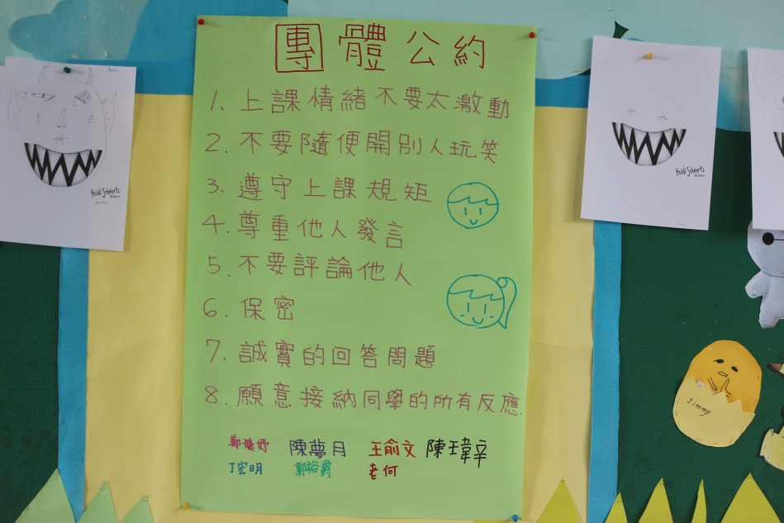
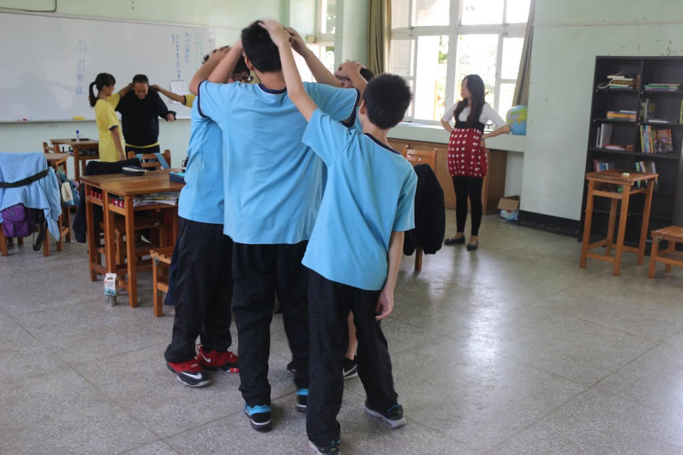

澎湖縣鎮海國民中學活動照片
活動名稱 | 小團輔【鎮中愛情故事特輯-青春狂想曲】
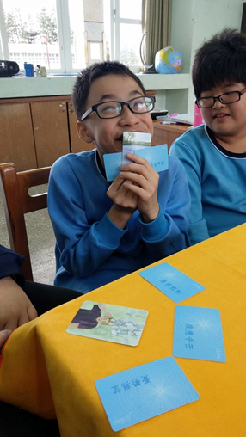
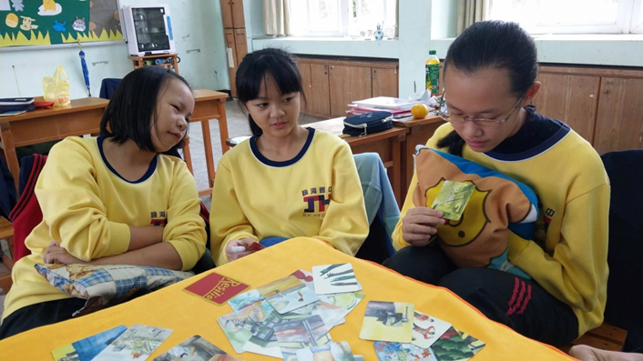
澎湖縣鎮海國民中學活動照片
活動名稱 | 小團輔【鎮中愛情故事特輯-青春狂想曲】
